**本书配套资源说明**

**一、课件下载方式**

扫描图书封底“书圈”二维码，关注公众号“书圈”，在图书专区可以自助下载课件。

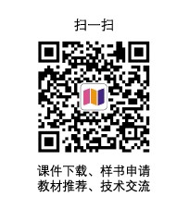

1. **本书配套视频观看方式**
2. 先扫描图书封底的**刮刮卡**中的二维码
3. 再扫描书里章节中的二维码
4. **本书配套源码**
5. 先扫描图书封底的**刮刮卡**中的二维码
6. 再扫描下方的二维码

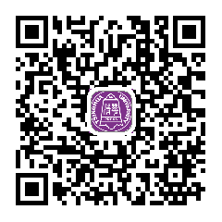

1. **本书在线视频**

**扫描下面的二维码：**

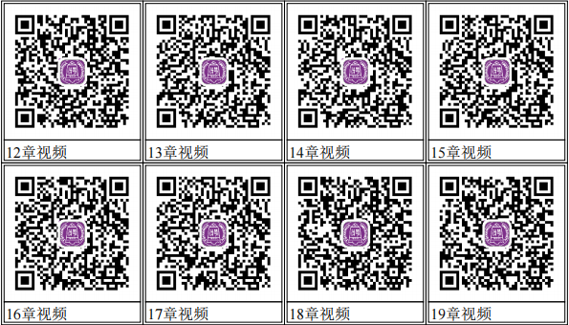

1. **更多的资源获取方式（仅限京东购书用户）**

**资源包括：机器学习电子文档、数据集、知识图谱、面试资源等**

请将在京东购书的记录以及评价截图（必须有评价），[发到邮箱860958902@163.com](mailto:发到邮箱itbook8@163.com)，我们会把赠送的资源发给您。

**六、额外教学资源等（仅限教师）**

**方法：**请将提交给学校或者教学秘书的订书信息截图，[发到邮箱860958902@163.com](mailto:发到邮箱itbook8@163.com)，我们会把题库及扩展资源库发给您

**如果您是使用本书的教师，需要咨询我们或者加入机器学习教师交流群，请加微信：wenmingjie0702（仅限教师，加好友请告诉学校和姓名）**